Kupní smlouva
podle ustanovení § 409 a následujících obchodního zákoníku
mezi
Servis chlazení Jižní Cechy
Sdružení BORACH
Radim Bohony (jednatel)
se sídlem J. Bendy 1382/24
IČ: 872 50 993
DIČ: CZ8703291366
Zapsán: Magistrát města České Budějovice Živnostenský úřad č. j.
Ž/9999/2008/Aba/l 07415/2
zastoupena Radim Bohony (602 347 174)
(dále také jen „prodávající")
a
LESY A RYBNÍKY MĚSTA Českých Budějovic s r.o. Ing. Karel Trůbl a Mgr. Daniel Hovorka (jednatelé) ul. Jaroslava Haška 1588/4 370 04 České Budějovice IČO: 25154427 DIČ: CZ25154427
(dále také jen „kupující")
společně také „smluvní strany"
I. Předmět smlouvy
- Prodávající se zavazuje dodat kupujícímu výrobník G160 W a zásobník BIN110 dle objednávky ze dne 13.11.2017 (dále jen „zboží") a převést na něho vlastnické právo k tomuto zboží.
- Kupující se zavazuje za zboží zaplatit kupní cenu sjednanou v článku II. této smlouvy.
II. Kupní cena
- Smluvní strany se dohodly, že kupní cena za zboží činí 82 647,11,- Kč bez DPH. Faktura číslo 21712601 je splatná 20.12.2017. K této ceně bude účtována DPH v souladu s právní úpravou platnou a účinnou v době plnění (dále jen „kupní cena").
- Kupní cena již zahrnuje náklady prodávajícího na dopravu zboží do místa dodání, kterým je provozovna kupujícího v Český Budějovicích, ul. Jaroslava Haška, číslo popisné 4 (dále jen „místo dodání").
III. Dodání a převzetí zboží
- Prodávající je povinen dodat zboží do místa dodání, a to do 1- 3 týdnů od objednání.
- Zboží dodané řádně a včas v souladu s touto smlouvou je kupující povinen převzít a převzetí prodávajícímu potvrdit.

IV. Vady zboží, záruka za jakost, nároky z vad zboží
- Prodávající přejímá závazek, že dodané zboží bude mít záruční dobu po 12 měsíců od jeho dodání kupujícímu způsobilé pro použití k obvyklému účelu a že si po tuto dobu zachová obvyklé vlastnosti.
- Prodávající prohlašuje, že zboží není zatíženo právem třetí osoby či osob, tedy že zboží nemá žádné právní vady.
- Má-li zboží vady a je-li dodáním takového zboží porušena smlouva prodávajícím podstatným způsobem, je kupující oprávněn

- požadovat odstranění vad dodáním náhradního zboží za zboží vadné, dodáním chybějícího zboží a požadovat odstranění právních vad,
- požadovat odstranění vad opravou zboží, jsou-li vady opravitelné,
Volba mezi těmito nároky kupujícímu náleží, jen jestliže ji oznámí prodávajícímu ve včas zaslaném oznámení vad nebo bez zbytečného odkladu po tomto oznámení. Neoznámí-lí kupující volbu svého nároku v uvedené lhůtě, má nároky z vad zboží jako při nepodstatném porušení smlouvy.
V. Nabytí vlastnického práva kupujícím, nebezpečí škody na zboží
- Vlastnické právo ke zboží kupující nabývá okamžikem převzetí dodaného zboží.
- Nebezpečí škody na zboží přechází na kupujícího v době, kdy zboží převezme, nebo -jestliže tak neučiní včas - v době, kdy mu prodávající zboží v souladu s touto smlouvou dodá a kupující poruší svou povinnost zboží převzít.
VI. Závěrečná ustanovení
- Práva a povinnosti neupravené touto smlouvou se řídí ustanoveními obchodního zákoníku a právními předpisy souvisejícími.
- Změny a doplňky této smlouvy je možné činit pouze po dohodě smluvních stran formou písemných vzestupně číslovaných dodatků.
- Smlouva byla vypracována ve 2 vyhotoveních, z nichž každý z účastníků obdrží 1 stejnopis.
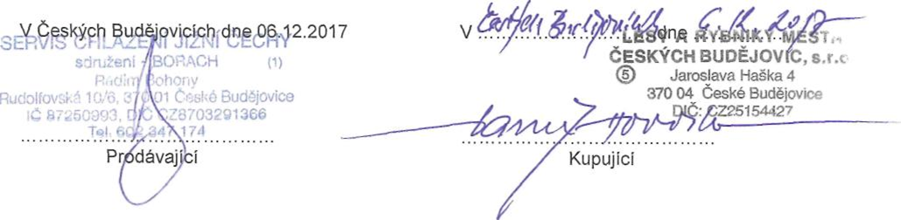
- Smluvní strany prohlašují, že si tuto smlouvu před jejím podpisem přečetly, že byla uzavřena po vzájemném projednání podle jejich pravé a svobodné vůle, určitě, vážně a srozumitelně, nikoli v tísni za nápadně nevýhodných podmínek. Autentičnost této smlouvy potvrzují svým podpisem.

